EN POCAS PALABRAS
PP-ficha descriptiva ( 1 de 2 )

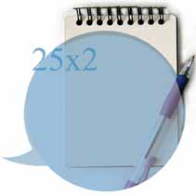
ACTIVIDAD

Ejemplos de un posible diseño de fichas


Internet

Red mundial de ordenadores que intercambian información. Está formada por la unión de miles de redes más pequeñas, por lo que es fácil que te enredes.

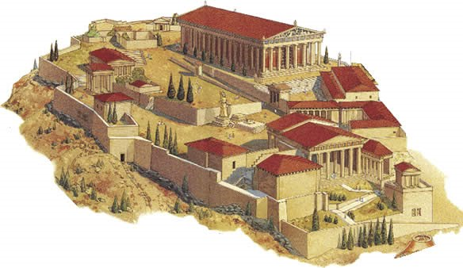
la Polis

(escribir descripción
en este cuadro de texto)

ACTIVIDAD

EN POCAS PALABRAS
PP-ficha descriptiva ( 2 de 2 )

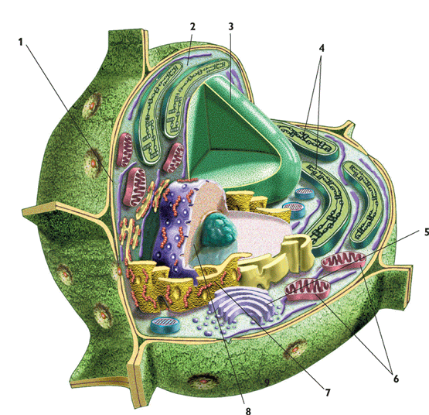
la Célula

(escribir descripción
en este cuadro de texto)

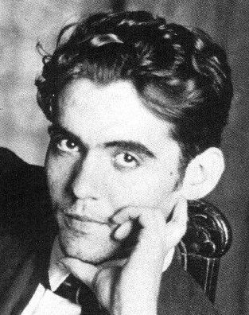
Generación del 27

(escribir descripción
en este cuadro de texto)

